Technicko-ekonomické údaje řešení zakázky

K VEŘEJNÉ ZAKÁZCE Z2025-008571

DODÁVKA KOGENERAČNÍ JEDNOTKY PRO DOMOV SOCIÁLNÍCH SLUŽEB SLATIŇANY

Zadavatel
Název subjektu | Domov sociálních služeb Slatiňany
Právní forma | Příspěvková organizace
IČO | 150 53 814
DIČ | CZ15053814
Adresa | Klášterní 795, 538 21 Slatiňany
Jméno odpovědného zástupce | Ing. Miroslav Kubín, ředitel
Kontaktní osoba | xxxxxxxx
Telefon | +420 469 681 461
Mobil | xxxxxxxxx
E – mail | xxxxxxxxx

Zpracoval
Název subjektu | GENTEC CHP s.r.o.
Právní forma | Společnost s ručením omezeným
IČO | 28599446
DIČ | CZ 28599446
Adresa | Antala Staška 1859/34
Jméno odpovědného zástupce | Ing. Václav Klein
Kontaktní osoba | xxxxxxxx
Telefon
Mobil | xxxxxxxx
E – mail | xxxxxxxx

  - Účel zpracování technicko – ekonomických údajů zakázky
Domov sociálních služeb Slatiňany je příspěvkovou organizací Pardubického kraje, která poskytuje sociální služby pro osoby s mentálním postižením a pro osoby s mentálním postižením v kombinaci s postižením tělesným nebo smyslovým. V současné chvíli zadavatel vlastní a provozuje dvě zastaralé KGJ, které jsou na hraně životnosti. Tyto jednotky jsou výkonově neadekvátní, proto má proběhnout jejich výměna.

1.2 Základní parametry
Společnost GENTEC CHP s.r.o, jakožto výrobce kogeneračních jednotek, zpracovala všechny dostupné podklady, poskytnuté zadavatelem. Tyto údaje rekapitulujeme.

Klíčové hodnoty pro normalizované podmínky
Lokalita / nadmořská výška | - | Chrudim | Dlouhodobý normál ČR
Nadmořská výška | m.n.m. | 276 | -
Venkovní výpočtová teplota | te | -12 °C | -
Průměrná vnitřní teplota | tis | 19 °C | -
Definovaná teplota pro zahájení vytápění | t | 13,0 °C | -
Průměrná venkovní teplota | tes | 4,1 °C | 4,2 °C
Počet dnů otopného období | dní | 238 | 242
Počet denostupňů | D° | 3 546 | 3 582

Historie spotřeby energie
Název energo-nositele |  | Elektřina |  |  |  | Zemní plyn |  |  |  | Celkem
Odběrné místo č. |  | 8111053411 |  |  |  | 9990061105 |  |  |  | -
Dodavatel |  |  |  | Pražská energetika, a.s. |  |  |  | ČEZ ESCO, a.s.
Historie spotřeby energie | MWh/rok |  | tis. Kč/rok |  | MWh/rok |  | tis. Kč/rok |  | MWh/rok |  | tis. Kč/rok
Leden | 20,43 |  | 127,91 |  | 133,55 |  | 240,39 |  | 153,98 |  | 368,31
Únor | 18,69 |  | 117,06 |  | 133,63 |  | 240,53 |  | 152,32 |  | 357,58
Březen | 22,57 |  | 141,35 |  | 109,79 |  | 197,62 |  | 132,36 |  | 338,97
Duben | 14,09 |  | 88,24 |  | 103,93 |  | 187,07 |  | 118,02 |  | 275,30
Květen | 19,45 |  | 121,80 |  | 90,21 |  | 162,38 |  | 109,66 |  | 284,18
Červen | 17,29 |  | 108,25 |  | 70,53 |  | 126,95 |  | 87,81 |  | 235,20
Červenec | 20,31 |  | 127,21 |  | 59,41 |  | 106,94 |  | 79,72 |  | 234,14
Srpen | 20,16 |  | 126,25 |  | 63,34 |  | 114,01 |  | 83,50 |  | 240,26
Září | 21,54 |  | 134,87 |  | 58,51 |  | 105,31 |  | 80,04 |  | 240,18
Říjen | 20,11 |  | 125,91 |  | 96,67 |  | 174,01 |  | 116,78 |  | 299,92
Listopad | 21,11 |  | 132,16 |  | 138,44 |  | 249,19 |  | 159,54 |  | 381,35
Prosinec | 19,93 |  | 124,83 |  | 164,85 |  | 296,73 |  | 184,78 |  | 421,55
2023 | 235,68 |  | 1 475,82 |  | 1 222,85 |  | 2 201,12 |  | 1 458,53 |  | 3 676,95

Analýza užití energie – předmět technicko ekonomického posouzení
Struktura spotřeby energie |  |  |  | Spotřeba energie
Stávající stav |  |  |  | Výchozí stav
MWh/rok |  | tis. Kč/rok |  | MWh/rok |  | tis. Kč/rok
Celkem | 1 458,53 |  | 3 676,95 |  | 1 797,16 |  | 4 286,48
Analýza podle energonositelů
Elektřina | 235,68 |  | 1 475,82 |  | 235,68 |  | 1 475,82
Zemní plyn | 1 222,85 |  | 2 201,12 |  | 1 561,48 |  | 2 810,66
Analýza podle způsobu užití energie/spotřebičů
Spotřeba energie na vytápění | 554,95 |  | 998,92 |  | 893,59 |  | 1 608,46
Spotřeba energie na přípravu teplé pitné vody | 667,89 |  | 1 202,21 |  | 667,89 |  | 1 202,21
Spotřeba energie na osvětlení | 87,30 |  | 546,69 |  | 87,30 |  | 546,69
Spotřeba energie na technologické a ostatní procesy | 148,38 |  | 929,14 |  | 148,38 |  | 929,14

  - Návrh technického řešení
Na základě výše uvedených hodnot energetické bilance subjektu, byla jako nejvhodnější kogenerační jednotka pro provoz a dodávky elektrické a tepelné energie pro Domov sociálních služeb Slatiňany, vybrána jednotka GENTEC KE-MNG 50 Eco AE

Základní parametry jednotky KE-MNG 50 Eco AE

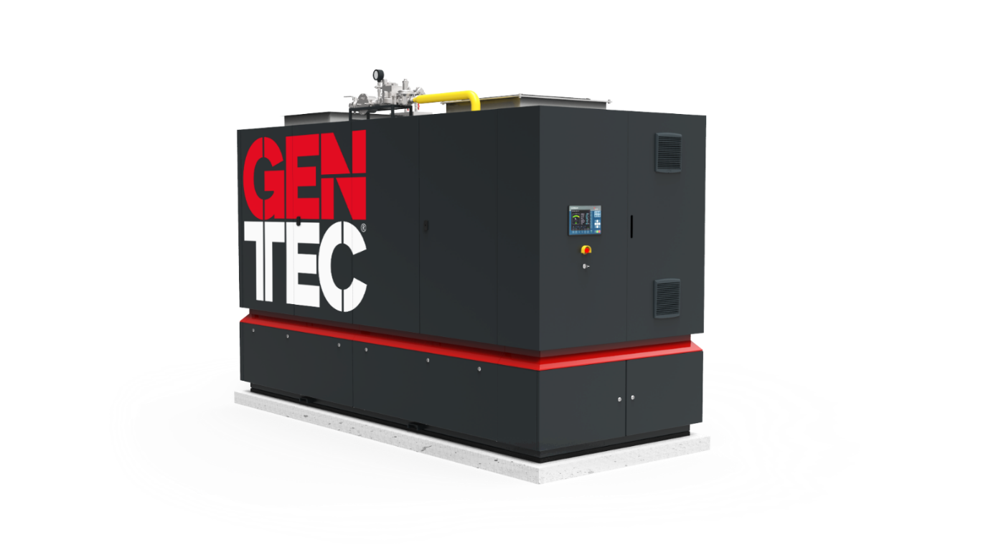

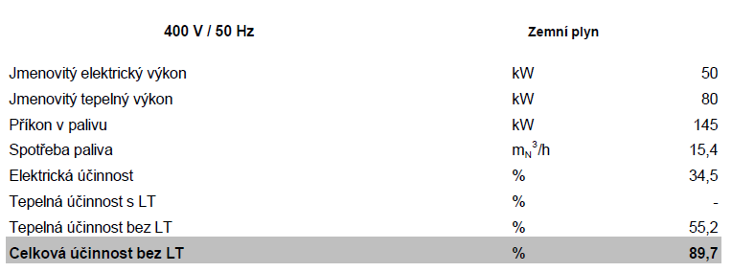

Charakteristika provozu
Na základě poskytnutých dat spotřeb, by měla simulace provozu jednotky v jednotlivých měsících vypadat následovně:

- Roční projezd jednotky je stanoven na 3060 MTH
- Celková dodaná tepelná energie: 881 GJ
- Celková dodaná elektrická energie: 153 MWh

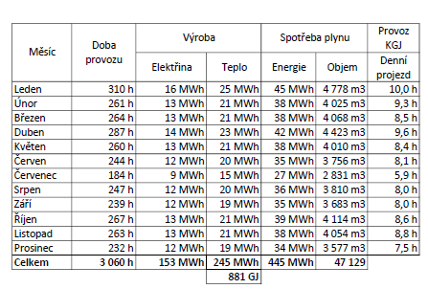
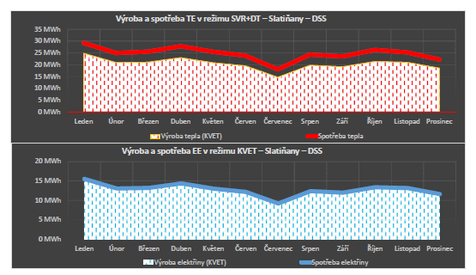

Ekonomická bilance
Vzhledem k faktu, že ještě není známa finální hodnota celkové investice, můžeme pouze predikovat celkovou návratnost investice. Při správném provozování kogenerační jednotky, návratnost celkové investice může atakovat hodnotu 5 let od uvedení do provozu.

